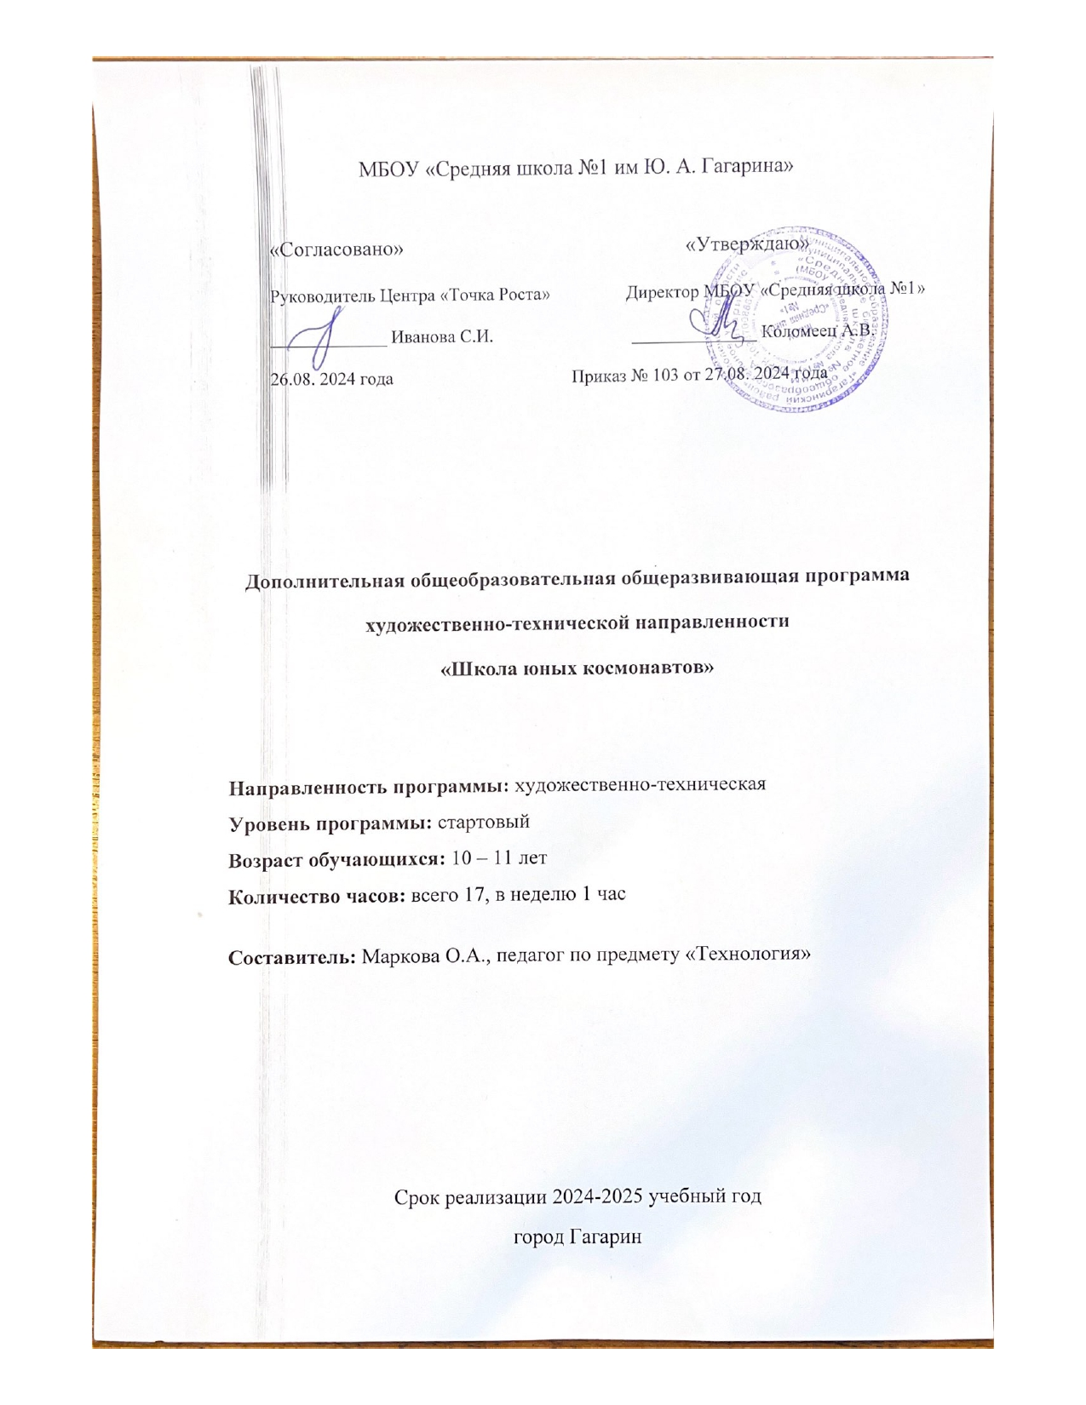

***Пояснительная записка***

             Новые жизненные условия, в которые поставлены современные обучающиеся, вступающие в жизнь, выдвигают свои требования:

* быть мыслящими, инициативными, самостоятельными, вырабатывать свои новые оригинальные решения
* быть ориентированными на лучшие конечные результаты.

           Реализация этих требований предполагает человека с творческими способностями. Среди многообразия видов творческой деятельности конструирование занимает одно из ведущих положений. Этот вид деятельности связан с эмоциональной стороной жизни человека, в ней находят своё отражение особенности восприятия человеком окружающего мира. В конструировании проявляются многие психические процессы, но, пожалуй, наиболее ярко- творческое воображение и мышление.

          Одним из видов конструирования является оригами.  Для чего мы учимся складывать бумагу? Для чего нужно оригами?

**Геометрическое моделирование:**

* развивает пространственное воображение, память, творческие и исследовательские способности, чертежные навыки, мелкую мускулатуру    кистей рук, концентрацию внимания, уверенность в своих силах и способностях, так как неуспевающих на занятиях оригами нет;
* знакомит с основными геометрическими понятиями;
* улучшает способность следовать устным инструкциям;
* расширяет коммуникативные способности;
* воспитывает личность как члена общества с его нравственными, патриотическими, интернациональными чувствами;
* воспитывает наблюдательность, художественно-эстетический вкус детей, самостоятельность и аккуратность при работе.

            Все занимающиеся преподаванием оригами педагоги отмечают положительное влияние этого занятия на успехи своих учеников и по остальным предметам. В частности, оригами помогает осваивать чтение, графические основы письма, математику и геометрию, черчение, природоведение, историю. Дети увлечённо изучают литературу, связанную с оригами, находятся в постоянном поиске нового.

           Можно рассматривать оригами в учебно-воспитательном процессе как:

* конечный результат уроков технологии (все авторы существующих программ по этому курсу используют оригами) – поделки оригами;
* объект исследования – например, куб, пирамида при изучении объёмных геометрических тел;
* наглядное сопровождение темы урока – например, журавлик при изучении истории о Хиросиме и Нагасаки, кусудама при изучении образа солнца в поэзии, дома при изучении темы «Экологическая улица», куклы – на занятиях театральной студии;
* средство организации урока – например, лебедь, при складывании которого урок плавно перетекает из этапа в этап;
* элемент мероприятий – например, «Состязание оригамистов», где в спортивных эстафетах надо проявить знания и умения в оригами.

             Оригами - идеальная дидактическая игра, развивающая фантазию и изобретательность, логику и пространственное мышление, воображение и интеллект.

           Программа «Волшебный мир оригами»является программой общекультурной направленности, созданной на основе результатов многолетней работы по обучению учащихся начальной школы основам искусства оригами.

**Цель программы**:

* всестороннее интеллектуальное и эстетическое развитие младших школьников, развитие их творческих способностей, логического мышления, художественного вкуса, расширение кругозора.

**Задачи программы:** **Обучающие**

* знакомство детей с основными геометрическими понятиями и базовыми формами оригами.
* формирование умения следовать устным инструкциям, читать и зарисовывать схемы изделий.
* обучение различным приемам работы с бумагой.
* применение знаний, полученных на уроках окружающего мира, труда, рисования и других, для создания композиций с изделиями, выполненными в технике оригами.

**Развивающие:**

* развитие внимания, памяти, логического и абстрактного мышления, пространственного воображения.
* развитие мелкой моторики рук и глазомера.
* развитие художественного вкуса, творческих способностей и фантазии детей.

**Воспитательные:**

* воспитание интереса к искусству оригами.
* расширение коммуникативных способностей детей.
* формирование культуры труда и совершенствование трудовых навыков.

           Программа «Волшебный мир оригами» адресована учащимся начальной школы и рассчитана на 4 года – полный курс обучения детей в начальной школе (135 ч.). Занятия проводятся 1 раз в неделю.

           Программа предусматривает преподавание материла по «восходящей спирали», то есть периодическое возвращение к определенным приемам на более высоком и сложном уровне. Все задания соответствуют по сложности детям определенного возраста. Это гарантирует успех каждого ребенка и, как следствие воспитывает уверенность в себе.  
         Программа предполагает и постепенное изменение видов работы: от создания фигурок до сочинения сказок, коллективных работ, творческих альбомов детей, сказочных персонажей с последующей драматизацией, участие в конкурсах и выставках. Это является стимулирующим элементом, необходимым в процессе обучения.  
        Основная задача на всех этапах освоения программы – содействовать развитию инициативы, выдумки и творчества детей в атмосфере эстетических переживаний и увлеченности, совместного творчества взрослого и ребенка.

**Планируемые результаты**

|  |  |
| --- | --- |
| **К концу обучения обучающиеся должны** |  |
| **знать** | **уметь** |
| что такое геометрическое моделирование на примере оригами | подбирать бумагу нужного цвета |
| историю возникновения оригами | выполнять разметку листа бумаги |
| основные приемы работы, способ складывания базового треугольника | пользоваться схемой, технологической и пооперационной картой |
| название, назначение, правила пользования ручными инструментами для обработки бумаги, картона, и других материалов | пользоваться чертежными инструментами, ножницами |
| название, приемы складывания модулей | собирать игрушки – «оригамушки» |
| необходимые  правила  техники  безопасности  в  процессе всех этапов работы | составлять композицию из готовых поделок |
|  | уметь красиво, выразительно эстетически грамотно оформить игрушку |
|  | анализировать образец, анализировать свою работу |

**Оценка  результатов  образовательной деятельности**

        Наиболее  плодотворным  фактором, в  оценочной  работе  итогов  обучения, являются  выставки  работ  учащихся. В  одном  месте  могут  сравниваться  различные  модели, макеты, различные  направления  творчества. Параметры  оценивания  представленных  участниками  работ  могут  изменяться  в  зависимости  от  уровня  и  целей  проводимых  выставок. Выставки  позволяют  обменяться  опытом, технологией, оказывают  неоценимое  значение  в  эстетическом  становлении  личности  ребенка. Однако  выставки  проводятся  один–два  раза  в  учебный  год, творческая  же  работа  ребенка  постоянно  требует  поощрения  в  стремлениях.

      Одним  из  важнейших  оценочных  видов  становится  проведение  соревнований, в  процессе  которых  набираются  баллы  по  различным  характеристикам: качество  исполнения, дизайн, характеристики  движения   (скорость, дальность  и  т.п.). Ребенок, сравнивая  свою  модель  с  другими, наглядно  видит  преимущества  и  ошибки, получает  возможность  выработать  навык  анализа  для  дальнейшей  реализации  в  творчестве.

          Большое  значение  в  оценивании  итогов  обучения  имеют  разнообразные  конкурсы  к  «красным»  дням  календаря. Подарки, поделки, сувениры  с  элементами  художественного  конструирования  ребята  готовят  к  праздникам  с  большим  удовольствием. В  декоративном  решении  работы  детей  выглядят  красочно, празднично, а  иногда  и  фантастически.  Результативность  развития  художественного  мышления  ребят  оценивается  по  следующим  критериям: степень  оригинальности  замысла, выразительность  выполненной  работы, овладение  приемами  работы  в  материале. В  процессе  таких  занятий  более  интенсивно  развиваются  творческие  способности  детей (воображение, образное  и  техническое  мышление, художественный  вкус).

**Общая характеристика программы**

Программа работы рассчитана на 17 часов. Комплектация учащимися 3-4 классов. Оптимальное количество детей в группе для успешного освоения программы  - 10-12 человек.

Режим работы – 1занятие в неделю.

**Отличительные особенности программы**

  По данной образовательной программе можно заниматься из года в год, преемственно и последовательно расширяя и углубляя свои знания и умения.

Отличительные особенности образовательной программы работы кружка:

* Тематический принцип планирования учебного материала

В соответствии с каждой темой разработана теоретическая часть и набор творческих заданий которые варьируются в зависимости от материала выполнения.

* Дифференциация процесса обучения

При организации учебного процесса учитываются индивидуально-типологические особенности личности (способности, интересы, склонности, особенности интеллектуальной деятельности, возраст и физиологическое развитие обучаемых).

В работе кружка используются теоретические, практические и комбинированные виды занятий. Теоретическая часть даётся в форме бесед с просмотром иллюстративного материала и подкрепляется практическим освоением темы. Практические занятия включают в себя индивидуальные и коллективные формы работы. В конце каждого занятия фиксируется внимание детей на достигнутом результате, проводится рефлексия.

Уровень приобретенных знаний, умений и навыков, учащихся выявляется путем анализа и самоанализа работ.

**КАЛЕНДАРНО-ТЕМАТИЧЕСКО ПЛАНИРОВАНИЕ (17 часов)**

|  |  |  |  |  |
| --- | --- | --- | --- | --- |
| № п/п | Наименование тем | Количество часов |  |  |
|  |  | теория | практика | всего |
| 1. | Геометрическое моделирование на примере оригами | 1 |  | 1 |
| 2. | Квадрат- основная фигура оригами |  | 1 | 1 |
| 3. | Базовая форма «Треугольник» |  | 1 | 1 |
| 4 | Базовая форма «Двойной треугольник» |  |  |  |
| 5 | Базовая форма «Двойной квадрат» |  | 1 | 1 |
| 6. | Самолет модель 1 |  | 1 | 1 |
| 7. | Самолет модель 2 |  | 1 | 1 |
| 8. | Самолет модель 3 |  | 1 | 1 |
| 9 | Летающая ракета модель 1 |  | 1 | 1 |
| 10 | Летающая ракета модель 2 |  | 1 | 1 |
| 11 | Космический корабль модель 1 |  | 1 | 1 |
| 12 | Космический корабль модель 2 |  | 1 | 1 |
| 13 | Спутник |  | 1 | 1 |
| 14 | Модульные звезды |  | 1 | 1 |
| 15 | Оформление общего макета «Космос» |  | 1 | 1 |
| 16 | Оформление общего макета «Космос» |  | 1 | 1 |
| 17. | Итоговое занятие. Подведение итогов | 1 |  | 1 |
|  | **ИТОГО:** | **2** | **15** | **17** |

**Список литературы для обучающихся**

1.    Афонькина, Е. Ю,  Афонькин, С. Ю. Уроки оригами в школе и дома [Текст]:  экспериментальный учебник для начальной школы/ Е.Ю. Афонькина, С.Ю. Афонькин. – М.: Аким, 1995.

2. Черенкова, Е.Ф. Оригами для малышей. 200 простейших моделей [Текст]: учебное пособие/ Е.Ф.Черенкова. – СПб.: [Дом XXI век](http://xn--b1agp/). [Рипол Классик](http://xn--80aqecc1ba/), 2007.